ROTEIRO DO PROJETO
DE DESENVOLVIMENTO DE SOLUÇÃO COMPUTACIONAL
Modelo de documento para elaboração e entrega do projeto

Identificação | Preenchimento
Nome do projeto | [Informe o nome da solução]
Integrantes | [Nome(s) do(s) integrante(s)]
Turma | [Informe a turma]
Professor | [Informe o professor]
Data de entrega | [dd/mm/aaaa]

Este documento deve refletir o que foi efetivamente planejado, construído, integrado e testado pelo grupo.

Orientações gerais
- Utilize este roteiro como estrutura mínima obrigatória do documento do projeto.
- Substitua os textos entre colchetes pelas informações reais do projeto.
- Mantenha coerência entre requisitos, diagramas, banco de dados, código-fonte, testes e funcionalidades demonstradas.
- Inclua imagens, diagramas, links e evidências sempre que solicitado.
- Não apresente como concluída uma funcionalidade que não esteja implementada e demonstrável no MVP.
- Caso algum item não se aplique ao projeto, registre a justificativa no próprio tópico.
Importante: documentação, protótipos, telas isoladas, scripts ou trechos de código não caracterizam, por si só, um MVP funcional. Os componentes principais da solução devem estar integrados e permitir a execução do fluxo central do sistema.

1. REQUISITOS

1.1 Visão e escopo

1.1.1 Declaração do problema
Descreva de forma objetiva qual problema motivou o desenvolvimento da solução computacional.
- Qual problema será resolvido?
- Quem é afetado pelo problema?
- Como o problema é tratado atualmente?
- Quais dificuldades existem no processo atual?
- Por que uma solução computacional pode contribuir para resolver ou minimizar esse problema?
A prática de esportes amadores ainda é organizada de forma informal e fragmentada. Jogadores dependem de grupos de WhatsApp e indicações para encontrar partidas, vagas ou parceiros de nível compatível, e sua evolução costuma ser autodeclarada. Times e organizadores usam planilhas e ferramentas separadas para inscrições, pagamentos, divulgação e controle de vagas, além de terem dificuldade para equilibrar participantes. Atletas também carecem de uma vitrine estruturada. Uma solução computacional pode centralizar esses processos, registrar o desempenho e ampliar a organização e a visibilidade do esporte amador.

1.1.2 Visão da solução
Apresente uma descrição geral da solução proposta, indicando seu objetivo, motivação e principais benefícios esperados.
Objetivo geral da solução:
Desenvolver o Arena, aplicativo para organizar futebol, tênis e corrida em um mesmo ecossistema, facilitando o encontro entre participantes, o acompanhamento da evolução e a criação de competições e perfis esportivos.
Público-alvo:
Praticantes amadores de futebol, tênis e corrida, times e organizadores de competições. Outros times e olheiros também poderão consultar os perfis públicos.
Principais benefícios esperados:
- Facilitar o encontro de partidas, vagas e parceiros por posição ou nível.
- Registrar a evolução em ranking por desempenho, incluindo tempo e distância na corrida.
- Organizar times e campeonatos e dar visibilidade aos atletas por meio de perfis públicos.

1.1.3 Escopo
Defina claramente o que será desenvolvido no projeto. Relacione as necessidades identificadas às funcionalidades previstas para atendê-las.
Necessidade identificada | Funcionalidade proposta
Encontrar jogos, vagas ou parceiros compatíveis. | Vagas e matchmaking por posição ou nível no futebol e no tênis.
Comprovar a evolução esportiva. | Ranking por desempenho e acompanhamento de tempo e distância na corrida.
Organizar times, vagas, inscrições e campeonatos. | Criação de times e campeonatos, controle de vagas e faixas de ranking.
Dar visibilidade ao talento amador. | Perfil público com destaques, histórico, ranking e status de procura.

Itens incluídos no escopo
- Vagas e matchmaking para futebol e tênis, com candidatura por posição ou nível.
- Ranking por desempenho para as três modalidades; na corrida, acompanhamento de tempo e distância.
- Times e campeonatos gratuitos ou pagos, segmentados por ranking, e perfil público com vídeos, tempo de prática, histórico, ranking e status de procura.
Itens fora do escopo
Indique funcionalidades ou características que poderiam fazer parte de uma versão futura, mas que não serão implementadas nesta versão.
- Basquete e quaisquer modalidades diferentes de futebol, tênis e corrida.
- Assinatura premium e seus recursos avançados, indicados como possibilidade futura.

1.2 Especificação de requisitos

1.2.1 Histórias de usuário
Descreva as funcionalidades do ponto de vista do usuário final. Utilize preferencialmente o formato: “Como [tipo de usuário], eu quero [funcionalidade], para [benefício ou objetivo]”.
ID | História de usuário | Prioridade
HU01 | Como atleta amador, eu quero localizar jogos, vagas ou parceiros compatíveis com minha modalidade, posição ou nível, para participar de atividades adequadas ao meu perfil. | Alta
HU02 | Como atleta amador, eu quero registrar resultados e acompanhar meu ranking e minha evolução, para comprovar meu desempenho esportivo ao longo do tempo. | Alta
HU03 | Como organizador, eu quero criar times e campeonatos, definir vagas e faixas de ranking e acompanhar inscrições, para organizar competições equilibradas. | Alta
HU04 | Como atleta amador, eu quero manter um perfil esportivo público com histórico, ranking, destaques e status de procura, para dar visibilidade à minha trajetória. | Alta

Todas as funcionalidades consideradas essenciais para o MVP devem aparecer nesta seção.

1.2.2 Regras de negócio
Apresente as regras, condições, restrições e políticas que determinam o funcionamento do sistema.
ID | Regra de negócio
RN01 | A versão atual deverá permitir atividades somente nas modalidades futebol, tênis e corrida.
RN02 | O ranking não poderá ser autodeclarado; sua pontuação deverá ser atualizada a partir de resultados e atividades registrados na plataforma.
RN03 | As vagas de futebol deverão considerar posição, e as oportunidades de tênis deverão considerar nível; quando houver ranking mínimo, somente usuários elegíveis poderão se candidatar.
RN04 | Times e campeonatos deverão respeitar quantidade de vagas e faixa de ranking definidas pelo organizador, com indicação explícita de inscrição gratuita ou paga.

Exemplo: RN01 – O sistema não deverá permitir o cadastro de dois usuários utilizando o mesmo endereço de e-mail.

1.2.3 Requisitos não funcionais
Descreva os requisitos relacionados à qualidade e às características técnicas do sistema.
ID | Categoria | Requisito não funcional
RNF01 | Usabilidade | A interface deverá apresentar navegação consistente, linguagem clara e retorno visível após ações como candidatura, inscrição e registro de atividade.
RNF02 | Segurança | O sistema deverá exigir autenticação para operações de alteração, armazenar senhas de forma protegida e restringir cada usuário às ações autorizadas para seu perfil.
RNF03 | Desempenho | Em condições normais de uso, listagens de oportunidades, rankings e perfis deverão ser exibidas em até 3 segundos.
RNF04 | Compatibilidade | A aplicação deverá possuir layout responsivo e funcionar nas versões atuais dos principais navegadores em computadores e dispositivos móveis.
RNF05 | Acessibilidade | Os elementos interativos deverão possuir rótulos compreensíveis, contraste adequado, ordem de navegação lógica e alternativas textuais para conteúdos visuais relevantes.

Podem ser considerados requisitos relacionados a desempenho, segurança, usabilidade, disponibilidade, compatibilidade, acessibilidade, confiabilidade e manutenção.

2. PROJETO DE SOFTWARE

2.1 Projeto de interface com usuário
Apresente o planejamento visual das principais interfaces do sistema antes de sua implementação. Podem ser utilizados wireframes, mockups, protótipos de baixa fidelidade ou protótipos navegáveis.

Tela 1: Descobrir oportunidades
Item | Descrição
Objetivo da tela | Permitir que o atleta encontre jogos, vagas em times ou parceiros compatíveis com sua modalidade e seu nível.
Usuário que utilizará | Atleta amador de futebol ou tênis.
Principais funcionalidades | Selecionar modalidade; filtrar por posição, nível, ranking, data e local; consultar os detalhes da oportunidade; candidatar-se a uma vaga.
Protótipo | 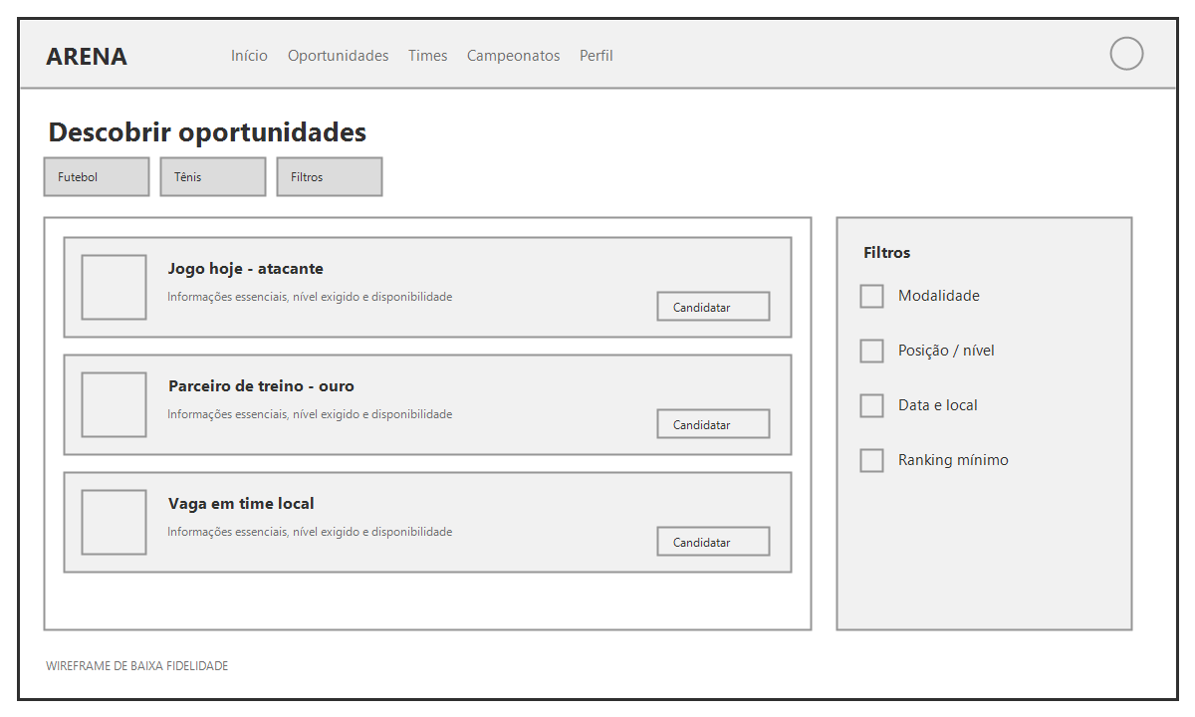

Tela 2: Perfil esportivo
Item | Descrição
Objetivo da tela | Apresentar a trajetória e o desempenho do atleta em um perfil público consultável.
Usuário que utilizará | Atleta amador, organizadores, times e visitantes do perfil.
Principais funcionalidades | Exibir ranking por modalidade, histórico de partidas e atividades, vídeos de destaque, tempo de prática e status de procura; permitir ao titular atualizar os próprios dados.
Protótipo | 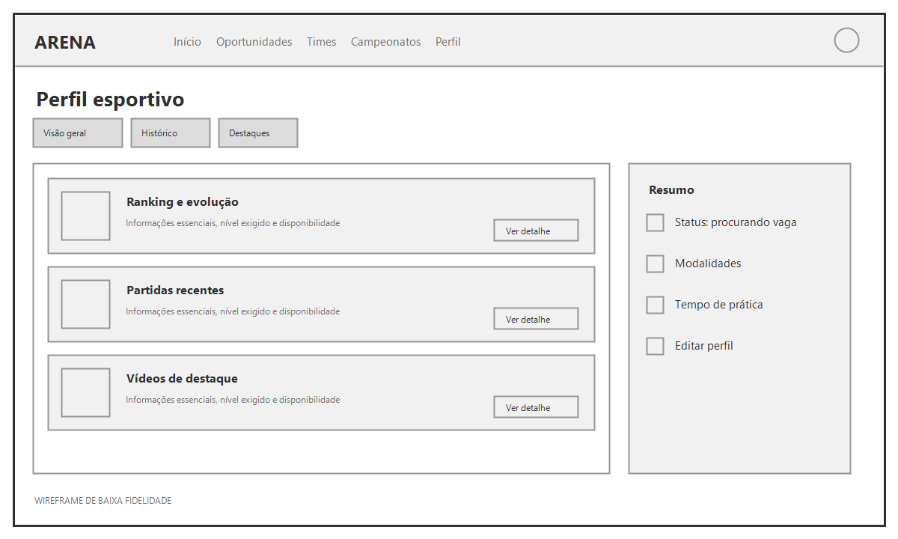

Tela 3: Times e campeonatos
Item | Descrição
Objetivo da tela | Permitir a criação e o gerenciamento de times e competições dentro da plataforma.
Usuário que utilizará | Organizador de time ou campeonato e atleta inscrito.
Principais funcionalidades | Criar time ou campeonato; definir faixa de ranking, vagas e modalidade; indicar inscrição gratuita ou paga; acompanhar candidatos, participantes e preenchimento das vagas.
Protótipo | 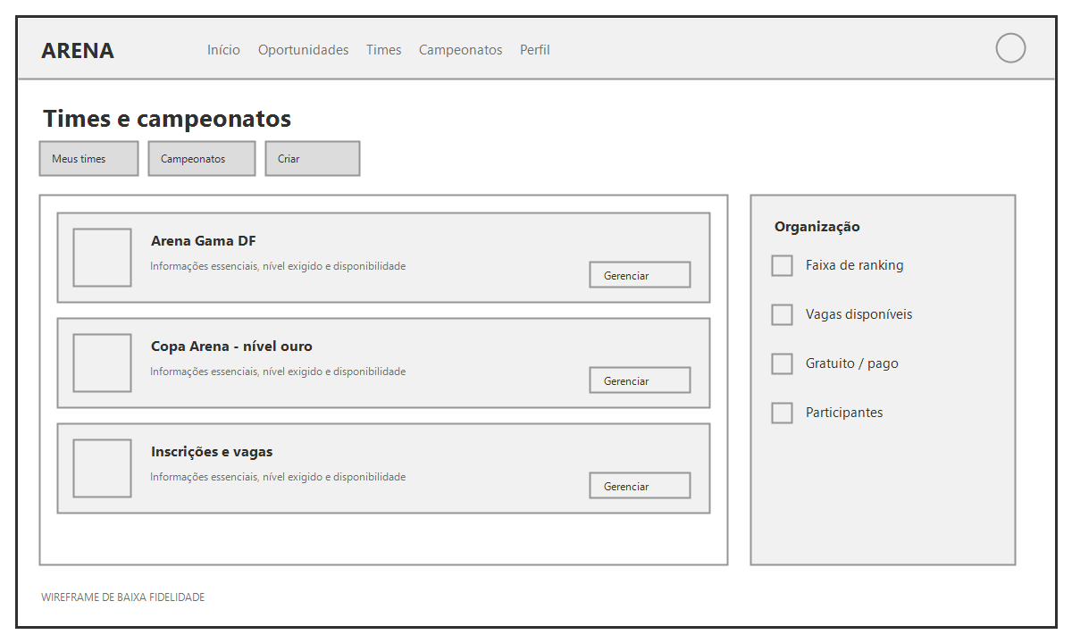

Tela 4: Corrida e evolução
Item | Descrição
Objetivo da tela | Permitir ao corredor registrar atividades e acompanhar sua evolução no mesmo ecossistema esportivo.
Usuário que utilizará | Atleta amador de corrida.
Principais funcionalidades | Registrar tempo e distância; consultar histórico e melhor marca; acompanhar pontuação e posição no ranking; comparar evolução de desempenho.
Protótipo | 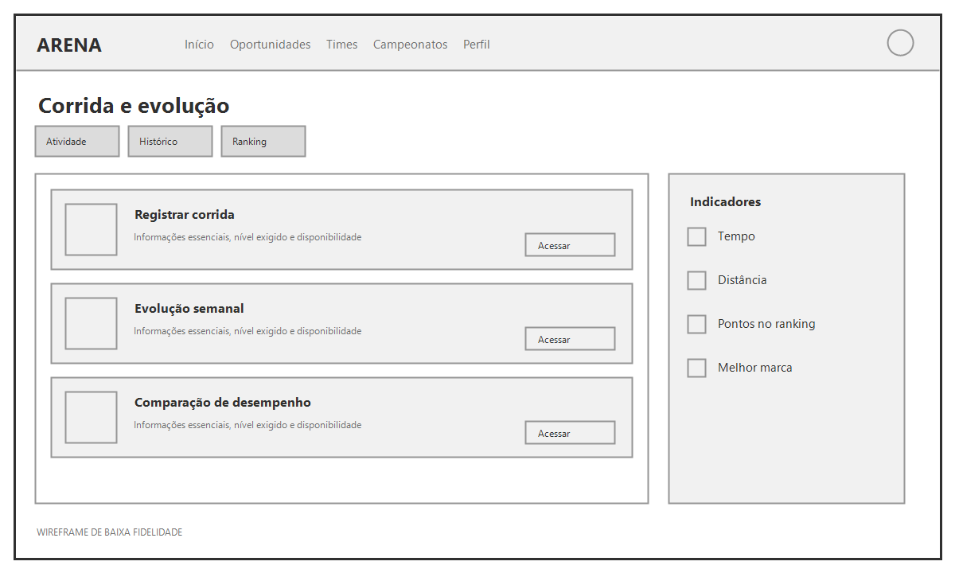

Os wireframes apresentados são protótipos de baixa fidelidade e poderão ser refinados durante a implementação, mantendo coerência com os requisitos do MVP.

2.2 Arquitetura lógica
Estruturação dos componentes do sistema e suas interações, incluindo diagramas de classes, diagrama de pacotes para representar a arquitetura lógica, descrição do estilo arquitetural escolhido e especificação das tecnologias definidas (linguagem, persistência, frameworks, componentes e integração de serviços).

2.2.1 Estilo arquitetural
O Arena adota arquitetura cliente-servidor em camadas, organizada em apresentacao, aplicacao/dominio e persistencia. O sistema possui interface web em React e aplicativo mobile em React Native com Expo; ambos consomem a mesma API REST desenvolvida em FastAPI. A API concentra autenticacao, validacoes e regras de negocio, enquanto o PostgreSQL preserva os dados. Essa separacao reduz o acoplamento, facilita testes e permite evoluir os clientes web e mobile de forma independente.
Item | Descrição
Arquitetura adotada | [Ex.: MVC, cliente-servidor, arquitetura em camadas, API REST etc.]
Justificativa da escolha | [Explique brevemente por que essa arquitetura foi escolhida.]

2.2.2 Componentes da aplicação
Os componentes foram definidos de acordo com os fluxos essenciais do MVP: descoberta de oportunidades, perfil esportivo, registro de atividades, organizacao de times e campeonatos e ranking.
Descreva os principais componentes ou módulos do sistema e suas responsabilidades.
Componente/Modulo | Responsabilidade
Interfaces web e mobile | Exibir telas responsivas no React web e no app React Native/Expo, consumindo a mesma API REST.
Autenticacao e usuarios | Cadastrar usuarios, controlar sessao e proteger operacoes de alteracao.
Perfis e ranking | Manter perfil esportivo, resultados, atividades e pontuacao por modalidade.
Oportunidades e competicoes | Gerenciar vagas, candidaturas, times, campeonatos e inscricoes.

2.2.3 Diagramas
Diagrama de Classes
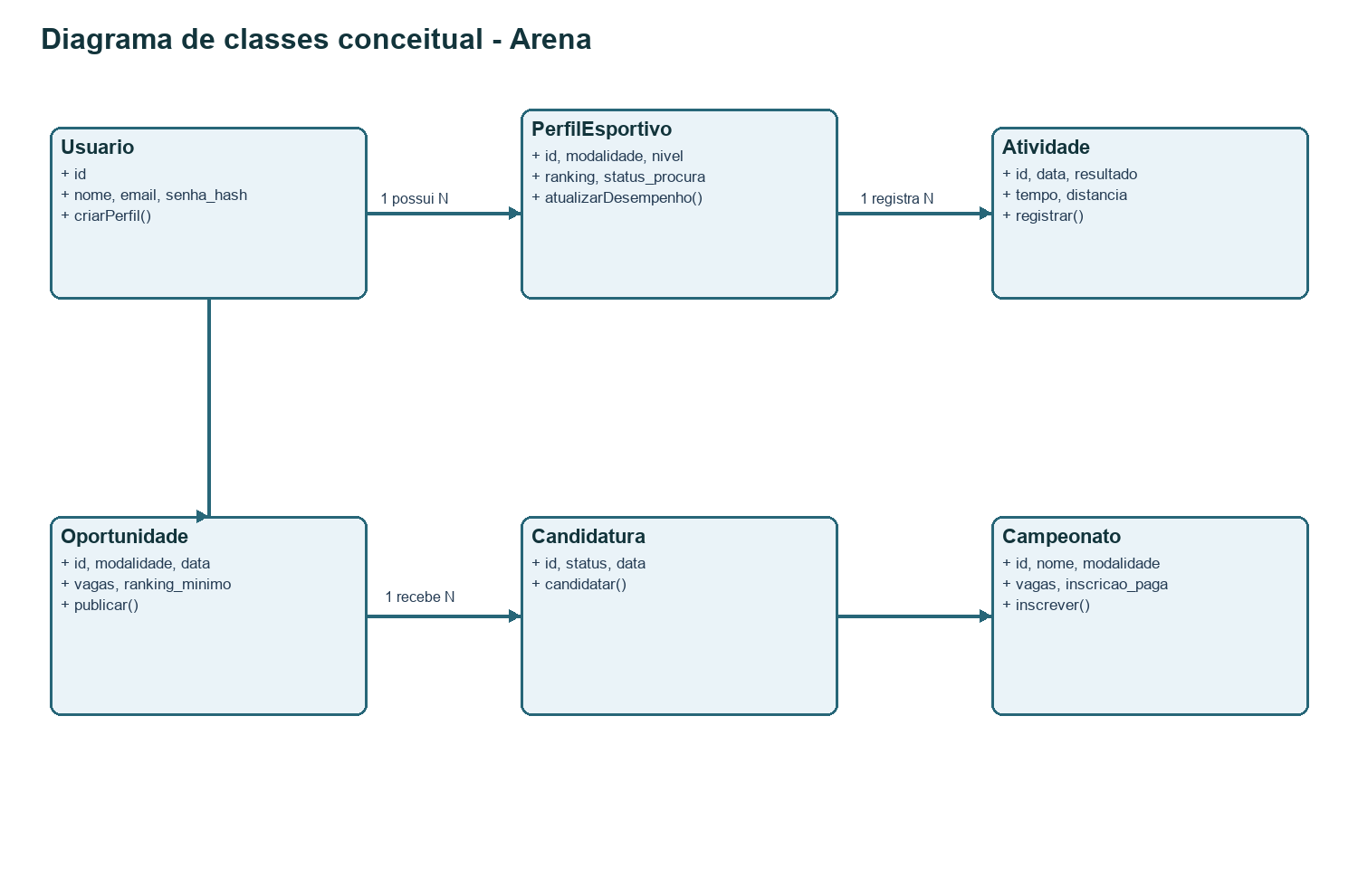

Diagrama de Pacotes ou Componentes
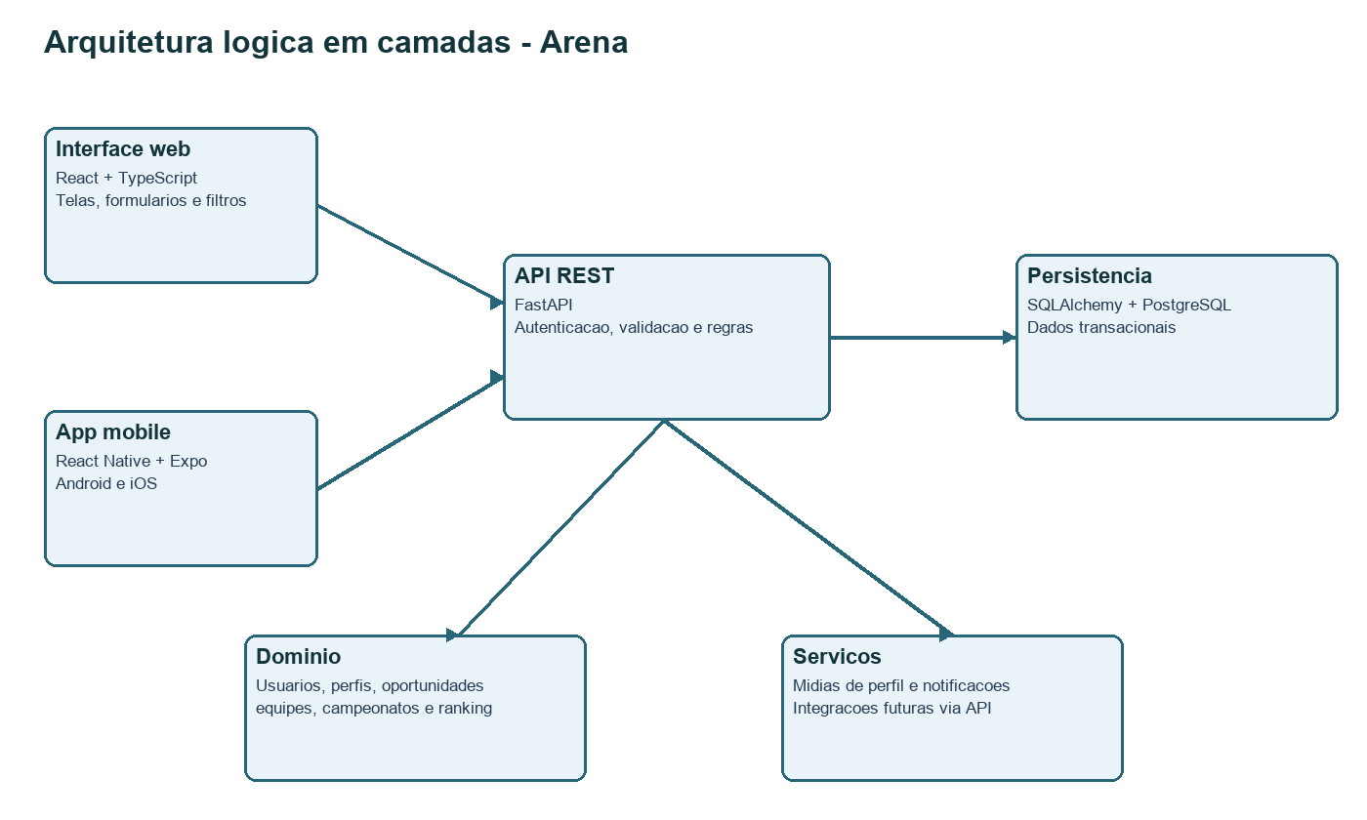

2.2.4 Tecnologias utilizadas
Categoria | Tecnologia
Linguagem de programacao | TypeScript no front-end e Python 3 no back-end.
Front-end | React com TypeScript para web; React Native com Expo para aplicativo Android e iOS.
Back-end | FastAPI (Python), API REST e Pydantic para validacao de dados.
Banco de dados | PostgreSQL, acessado pelo back-end via SQLAlchemy.
Frameworks | React, React Native, Expo, FastAPI, SQLAlchemy e Alembic para migracoes.
APIs/Servicos externos | Nao ha integracao externa obrigatoria no MVP; a API interna usa HTTPS e JSON.
Controle de versao | Git e repositorio remoto GitHub.

2.3 Arquitetura física
A aplicacao sera acessada por navegadores em computadores e dispositivos moveis, bem como pelo aplicativo Arena para Android e iOS, desenvolvido em React Native com Expo. O front-end React sera hospedado como aplicacao web estatica; tanto o cliente web quanto o app mobile enviarao requisicoes HTTPS ao servidor FastAPI. O PostgreSQL sera executado como instancia gerenciada, com acesso exclusivo da API, credenciais protegidas por variaveis de ambiente e rotinas de backup do provedor.
Descreva a infraestrutura onde o sistema será executado ou implantado, considerando, quando aplicável, cliente, servidor, banco de dados, serviços em nuvem, rede, dispositivos e APIs externas.
Recurso | Descricao
Cliente | Computadores e smartphones com navegador atualizado ou aplicativo mobile Arena (Android/iOS).
Servidor | Servico Linux com FastAPI e Uvicorn para executar a API REST.
Banco de dados | Instancia PostgreSQL gerenciada, acessivel somente pelo back-end.
Rede/Internet | Comunicacao HTTPS entre cliente, aplicacao e servicos hospedados.
Servico de hospedagem | Hospedagem web para React e plataforma de nuvem para API e PostgreSQL.
Outros recursos | Variaveis de ambiente, logs de aplicacao, backup e controle de acesso.

Diagrama de implantação
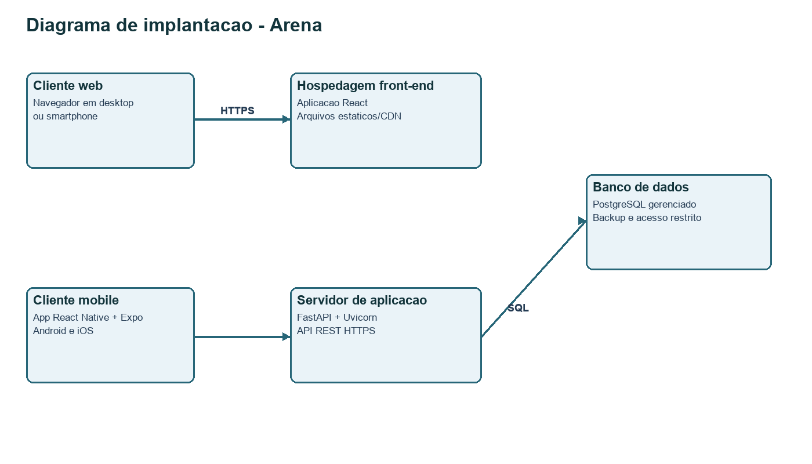

2.4 Projeto de banco de dados
Modelagem do banco de dados, que inclui diagrama entidade-relacionamento (ER), definição de tabelas, chaves primárias e estrangeiras, índices e outras estruturas de dados.

2.4.1 Modelo Entidade-Relacionamento
O banco foi modelado para preservar os dados de identidade, perfis esportivos, atividades, oportunidades e competicoes. As chaves estrangeiras mantem a integridade entre usuario, perfil, candidaturas e registros esportivos. O ranking e atualizado a partir dos resultados e atividades persistidos, atendendo a RN02.
Diagrama Entidade-Relacionamento
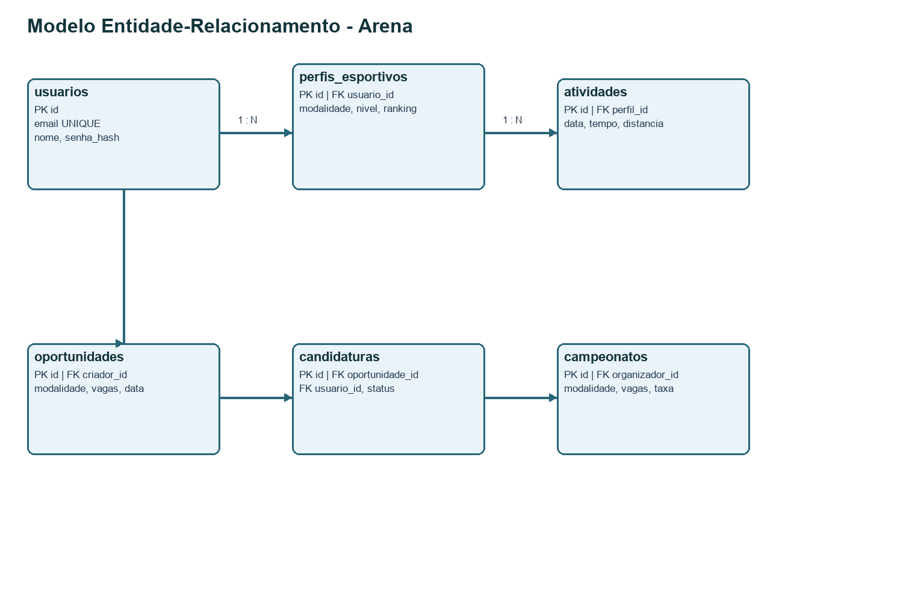

2.4.2 Descrição das tabelas
Tabela | Finalidade
usuarios | Armazenar credenciais e dados basicos dos usuarios.
perfis_esportivos | Registrar modalidade, nivel, ranking e status esportivo de cada usuario.
atividades | Guardar resultados, tempo, distancia e historico de desempenho.
oportunidades e candidaturas | Controlar vagas publicadas e inscricoes dos atletas.
campeonatos e inscricoes | Organizar competicoes, vagas, taxas e participantes.

2.4.3 Estrutura das tabelas
Principais estruturas e restricoes: usuarios(id, nome, email UNIQUE, senha_hash, criado_em); perfis_esportivos(id, usuario_id FK, modalidade, nivel, ranking, status_procura); atividades(id, perfil_id FK, data, resultado, tempo_segundos, distancia_km); oportunidades(id, criador_id FK, modalidade, data, local, vagas, ranking_minimo); candidaturas(id, oportunidade_id FK, usuario_id FK, status, criado_em); campeonatos(id, organizador_id FK, nome, modalidade, vagas, ranking_minimo, taxa_inscricao). Sao previstos indices em usuarios.email, perfis_esportivos(usuario_id, modalidade), atividades(perfil_id, data), oportunidades(modalidade, data) e candidaturas(oportunidade_id, usuario_id). A combinacao oportunidade_id e usuario_id deve ser unica para impedir candidaturas duplicadas.
Para as principais tabelas, informe atributos, tipos e restrições. Repita o quadro conforme necessário.
Tabela: [Nome da tabela]
Campo | Tipo | Restricao | Descricao
id | BIGSERIAL | PK | Identificador unico do registro.
usuario_id | BIGINT | FK, NOT NULL | Referencia ao usuario dono do perfil ou registro.
modalidade | VARCHAR(20) | NOT NULL, CHECK | Futebol, tenis ou corrida.

Indique corretamente chaves primárias, chaves estrangeiras, relacionamentos, restrições e índices, quando utilizados.

3. CONSTRUÇÃO

3.1 Código fonte
Apresente as informações referentes à implementação da solução.
Item | Informação
Repositório do projeto | [Inserir link do GitHub, GitLab ou outro repositório.]
Linguagem principal | [Informar.]
Frameworks e bibliotecas utilizadas | [Informar.]

3.1.1 Organização do código
Descreva brevemente como o projeto foi organizado em pastas, módulos, camadas, classes ou componentes.
[Descreva aqui.]

3.1.2 Padrões de qualidade adotados
Indique os padrões utilizados durante o desenvolvimento.
- padronização dos nomes de variáveis;
- organização em classes, módulos ou componentes;
- separação de responsabilidades;
- reutilização de código;
- tratamento de erros;
- comentários quando necessários;
- controle de versão;
- organização de commits.
[Descreva os padrões adotados pelo grupo.]

3.2 Teste de unidade
Apresente os testes realizados sobre unidades individuais do software, como métodos, funções, classes ou componentes.
ID | Unidade testada | Cenário | Resultado esperado | Resultado obtido
TU01 | [Unidade] | [Cenário] | [Resultado] | Sucesso/Falha
TU02 | [Unidade] | [Cenário] | [Resultado] | Sucesso/Falha
TU03 | [Unidade] | [Cenário] | [Resultado] | Sucesso/Falha

Indicador | Resultado
Quantidade de testes executados | [número]
Testes com sucesso | [número]
Testes com falha | [número]
Taxa de sucesso | [xx%]
Cobertura de código, quando disponível | [xx%]

Evidências
[Inserir prints, relatórios ou resultados das ferramentas de teste.]

3.3 Interfaces com usuário
Esta seção não precisa apresentar novamente todas as telas implementadas, pois a interface será avaliada diretamente no software em execução.
Item | Informação
Situação da implementação | [Concluída / Parcialmente concluída]
Principais telas implementadas | [Liste as telas implementadas]

Durante a apresentação, o grupo deverá demonstrar as interfaces funcionando no sistema.

3.4 Banco de dados
Descreva como o banco de dados foi efetivamente implementado.
Item | Informação
SGBD utilizado | [Informar.]
Situação da implementação | [Concluída / Parcialmente concluída]
Local dos scripts no repositório | [Informar caminho ou link.]

Indique onde podem ser encontrados os scripts utilizados para criação do banco, criação das tabelas, inserção de dados, atualização da estrutura e migração, quando utilizada.
Dados iniciais
[Descreva se o projeto possui dados iniciais para permitir a execução e demonstração da aplicação.]

4. TESTES

4.1 Teste funcional
Verifique se as funcionalidades implementadas atendem aos requisitos especificados. Os testes devem considerar a aplicação como caixa-preta, observando entradas, ações e resultados.
ID | Requisito/História | Cenário de teste | Resultado esperado | Resultado obtido | Situação
TF01 | HU01 | [Cenário] | [Resultado] | [Resultado] | Aprovado/Reprovado
TF02 | HU02 | [Cenário] | [Resultado] | [Resultado] | Aprovado/Reprovado
TF03 | HU03 | [Cenário] | [Resultado] | [Resultado] | Aprovado/Reprovado
TF04 | HU04 | [Cenário] | [Resultado] | [Resultado] | Aprovado/Reprovado

Indicador | Resultado
Quantidade total de testes | [número]
Testes aprovados | [número]
Testes reprovados | [número]
Taxa de sucesso | [xx%]

4.2 Teste de integração

4.2.1 Integração com banco de dados
Demonstre que o sistema interage corretamente com o banco de dados, considerando as operações de criação, leitura, atualização e exclusão, quando aplicáveis.
ID | Integração testada | Operação | Resultado esperado | Resultado obtido
TI01 | Aplicação ↔ Banco | Inserção | [Resultado] | [Resultado]
TI02 | Aplicação ↔ Banco | Consulta | [Resultado] | [Resultado]
TI03 | Aplicação ↔ Banco | Atualização | [Resultado] | [Resultado]
TI04 | Aplicação ↔ Banco | Exclusão | [Resultado] | [Resultado]

4.2.2 Integração com APIs e serviços
Caso o projeto utilize APIs, serviços externos ou outros componentes, apresente os testes realizados. Caso não utilize, registre “Não se aplica ao projeto”.
ID | Componente | Integração | Resultado esperado | Resultado obtido
TI05 | [API/Serviço] | [Descrição] | [Resultado] | [Resultado]
TI06 | [API/Serviço] | [Descrição] | [Resultado] | [Resultado]

4.3 Teste de usabilidade - Heurísticas de Nielsen
Avalie a interface desenvolvida considerando as 10 heurísticas de usabilidade de Jakob Nielsen.
Heurística | Atende? | Evidência/Justificativa
1. Visibilidade do status do sistema | Sim/Parcial/Não | [Descrição]
2. Correspondência entre sistema e mundo real | Sim/Parcial/Não | [Descrição]
3. Controle e liberdade do usuário | Sim/Parcial/Não | [Descrição]
4. Consistência e padrões | Sim/Parcial/Não | [Descrição]
5. Prevenção de erros | Sim/Parcial/Não | [Descrição]
6. Reconhecimento em vez de memorização | Sim/Parcial/Não | [Descrição]
7. Flexibilidade e eficiência de uso | Sim/Parcial/Não | [Descrição]
8. Design estético e minimalista | Sim/Parcial/Não | [Descrição]
9. Reconhecimento, diagnóstico e recuperação de erros | Sim/Parcial/Não | [Descrição]
10. Ajuda e documentação | Sim/Parcial/Não | [Descrição]

Problemas de usabilidade encontrados
ID | Problema identificado | Heurística relacionada | Correção realizada
PU01 | [Problema] | [Heurística] | [Correção]
PU02 | [Problema] | [Heurística] | [Correção]

5. SITUAÇÃO FINAL DO MVP
Apresente uma síntese do que foi efetivamente entregue e demonstre a relação entre o que foi previsto e o que está funcionando no sistema.

5.1 Funcionalidades previstas x implementadas
Funcionalidade | Prevista | Implementada | Funcionando | Observação
[Funcionalidade 1] | Sim | Sim/Não | Sim/Não | [Observação]
[Funcionalidade 2] | Sim | Sim/Não | Sim/Não | [Observação]
[Funcionalidade 3] | Sim | Sim/Não | Sim/Não | [Observação]
[Funcionalidade 4] | Sim | Sim/Não | Sim/Não | [Observação]
[Funcionalidade 5] | Sim | Sim/Não | Sim/Não | [Observação]

5.2 Persistência dos dados
Explique como os dados da aplicação são armazenados e demonstre que permanecem disponíveis após o encerramento e nova execução da aplicação.
[Descreva e apresente evidências.]

5.3 Limitações conhecidas
Informe funcionalidades incompletas, problemas conhecidos ou limitações da versão apresentada.
- [Limitação 1]
- [Limitação 2]
- [Limitação 3]

6. CONSIDERAÇÕES FINAIS
Apresente uma breve análise sobre o desenvolvimento do projeto, abordando os resultados alcançados, dificuldades encontradas, decisões técnicas relevantes, aprendizados, possíveis melhorias e funcionalidades futuras.
[Escreva aqui as considerações finais.]

ANEXOS
Quando necessário, podem ser incluídos:
- diagramas em maior resolução;
- protótipos;
- scripts;
- evidências de testes;
- relatórios de cobertura;
- imagens complementares;
- documentação de APIs;
- demais evidências técnicas.

ORIENTAÇÕES PARA ENTREGA
- O documento deverá representar o que foi efetivamente desenvolvido pelo grupo.
- Não deverão ser apresentadas como concluídas funcionalidades que não estejam implementadas no software.
- Todas as funcionalidades descritas como implementadas deverão poder ser demonstradas durante a apresentação do projeto.
- Diagramas, requisitos, banco de dados, interfaces e código deverão possuir coerência entre si.
- O código-fonte deverá estar disponível no repositório indicado no documento.
- O MVP deverá ser executável e permitir a demonstração das principais funcionalidades propostas.
- A persistência dos dados deverá ser demonstrada quando fizer parte dos requisitos da solução.
- Falhas, limitações ou itens não concluídos devem ser informados de forma explícita na seção “Situação Final do MVP”.
A existência apenas de documentação, protótipos, telas isoladas, scripts ou trechos de código não caracteriza a conclusão do projeto. Os diferentes componentes da solução deverão estar integrados e permitir a execução do fluxo principal do sistema.

